|  |  |  |
| --- | --- | --- |
| C:\Users\Julian Jimenez\AppData\Local\Microsoft\Windows\Temporary Internet Files\Content.Word\uniandes2.png | **UNIVERSIDAD DE LOS ANDES**  **MISO-4208 Pruebas Automáticas**  **Profesor**  **Mario Linares Vásquez** - **m.linaresv@uniandes.edu.co** | C:\Users\Julian Jimenez\AppData\Local\Microsoft\Windows\Temporary Internet Files\Content.Word\uniandes2.png |

|  |
| --- |
| **TALLER 3 Lighthouse y Headless Testing** |

**Presentado Por:**

**Juan Carlos Arias Ramírez, 200327727**

**Reporte de Pruebas**

Card:

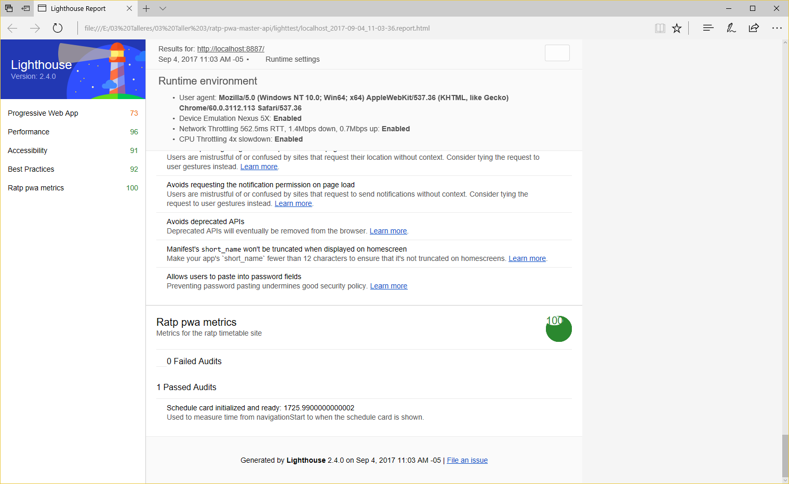

API:

